Zadanie 1.

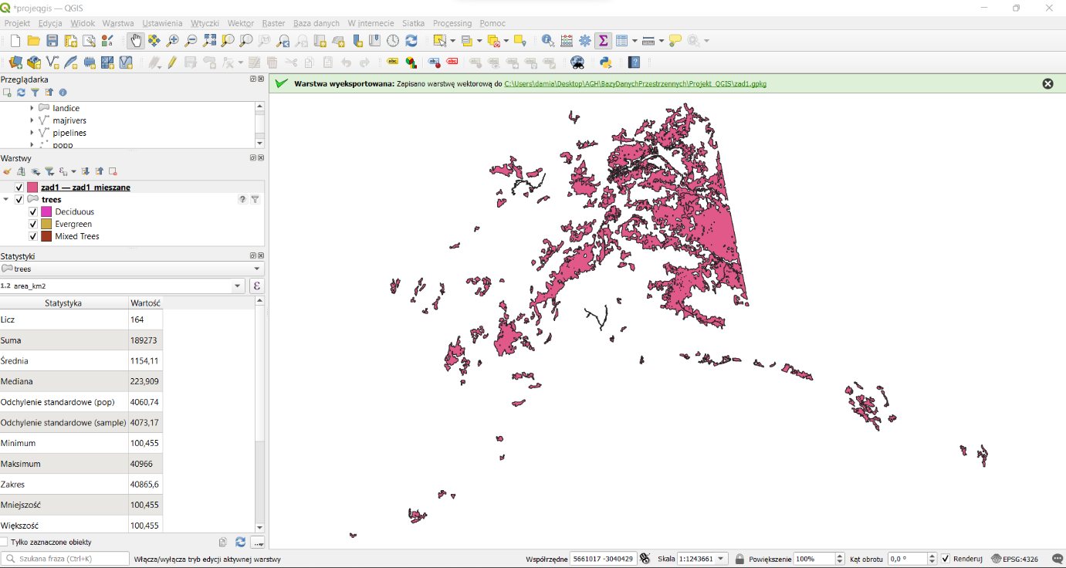

Zadanie 2.

Zadanie 3.

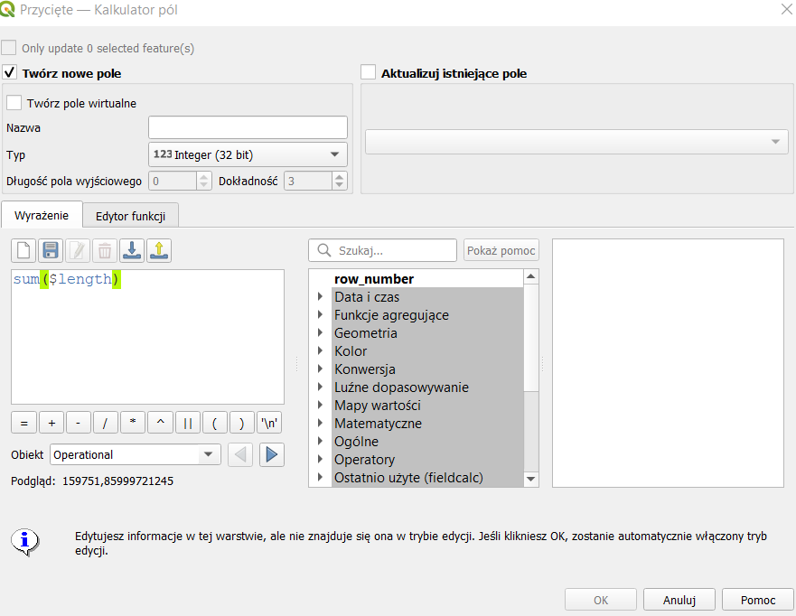

Zadanie 4.

Średnia wysokość:

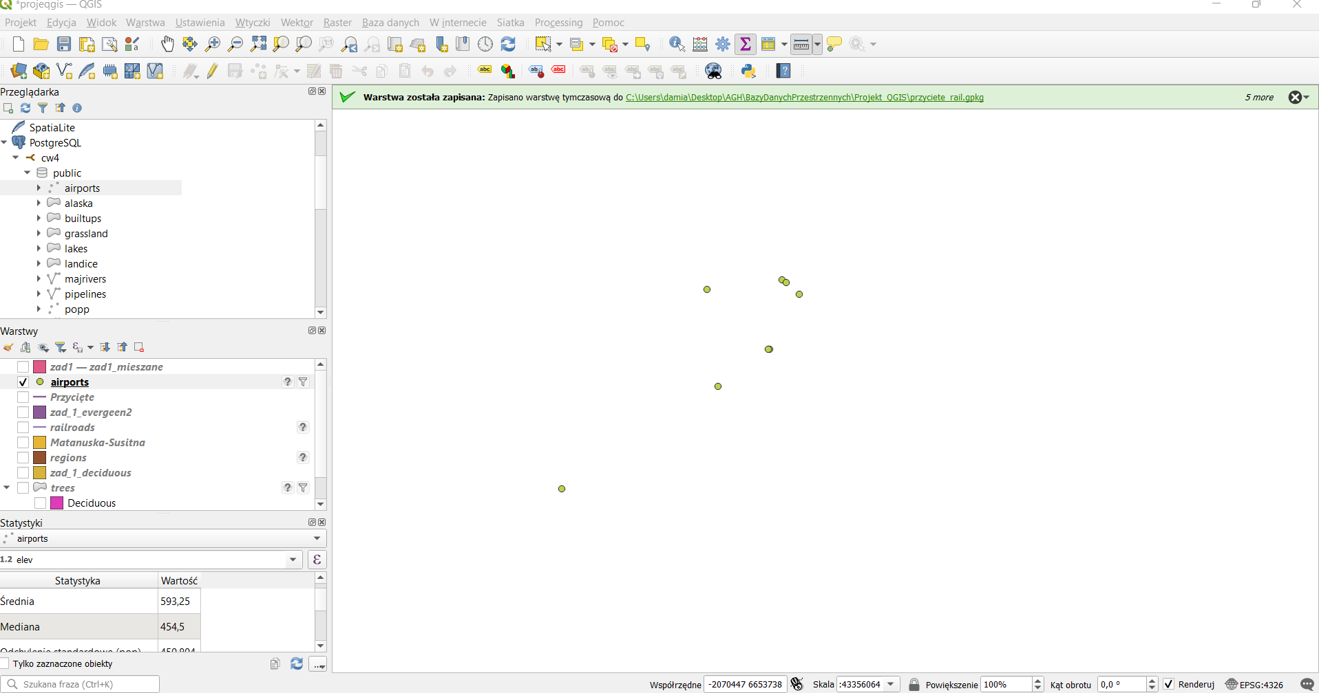

Liczba lotnisk: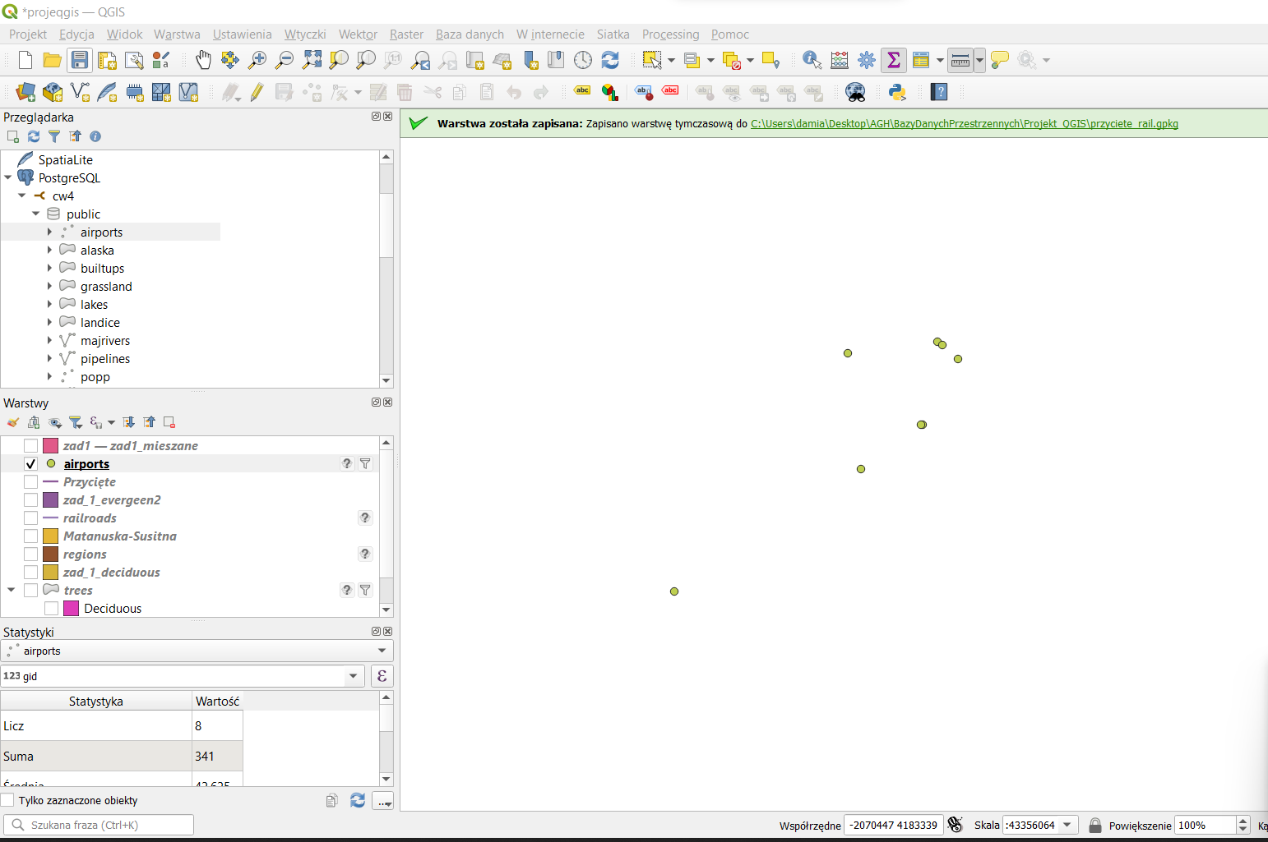

Lotnisko do usunięcia:

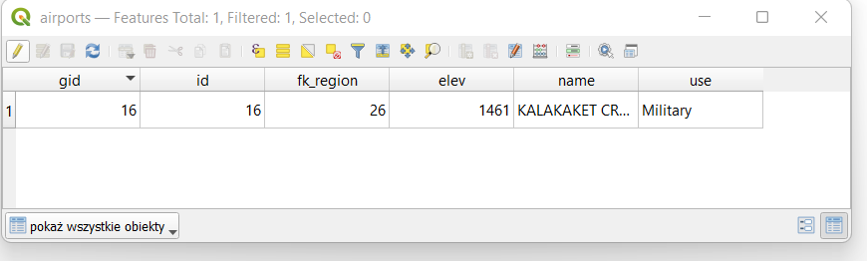

Zadanie 5:

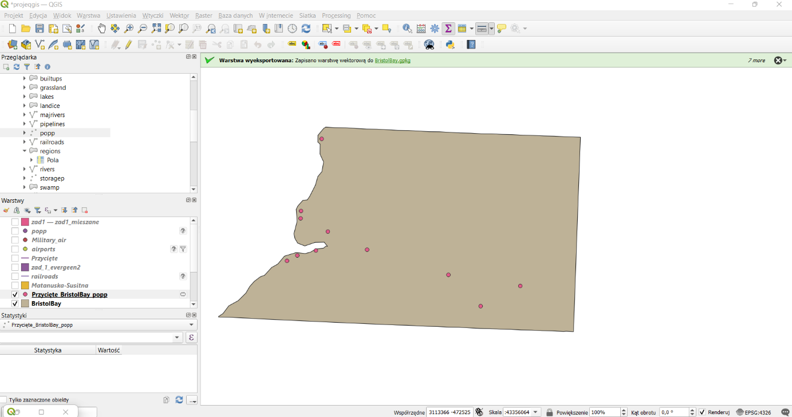

Zadanie 6:

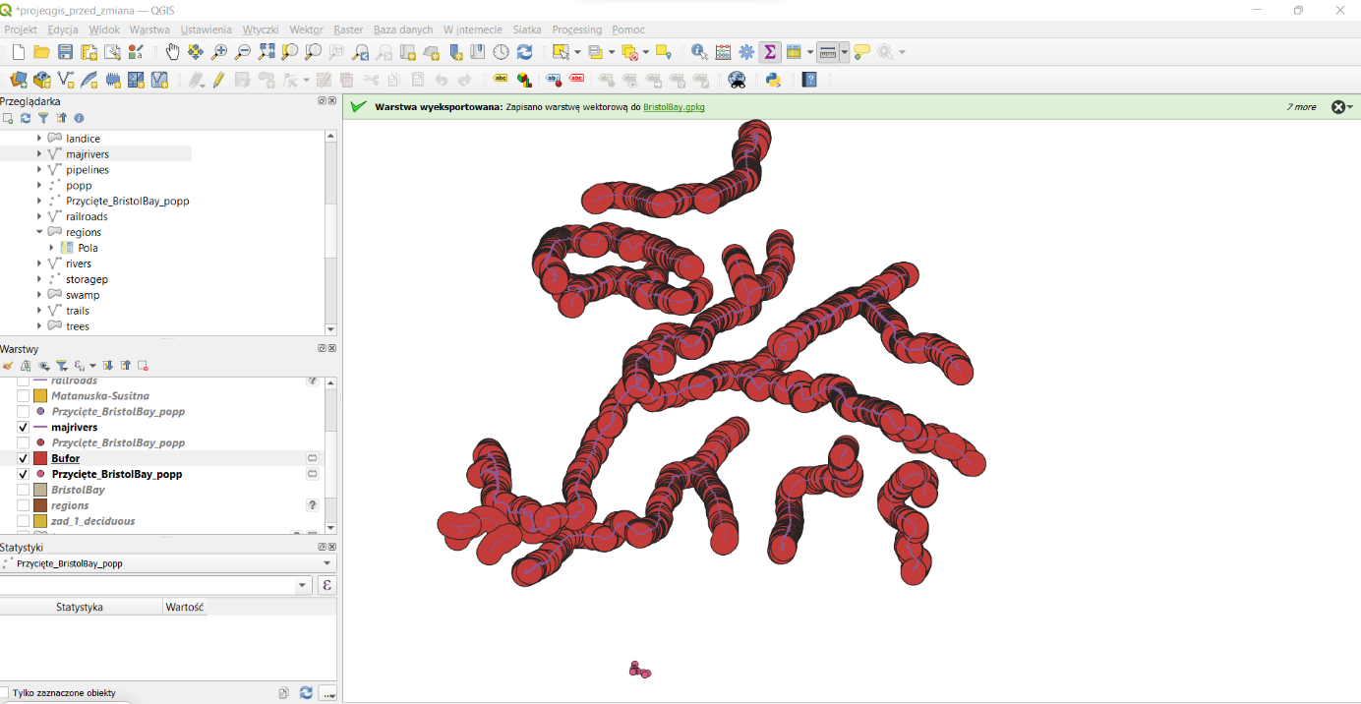

Zadanie 7:

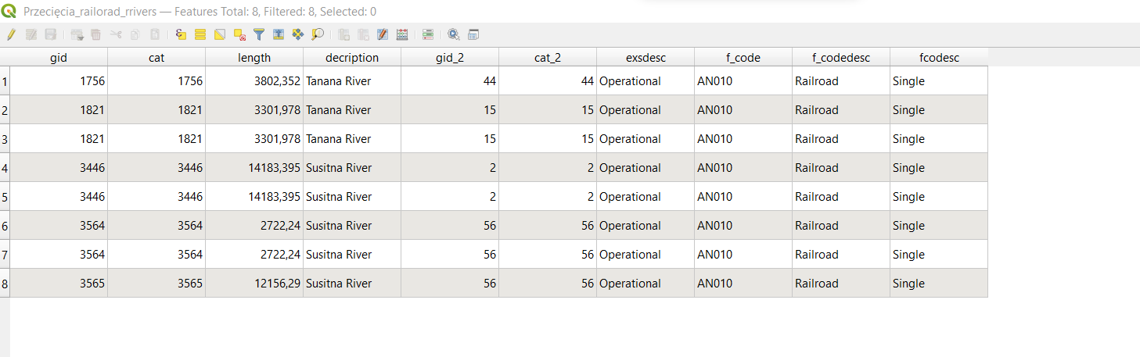

Zadanie 8:

164 węzły

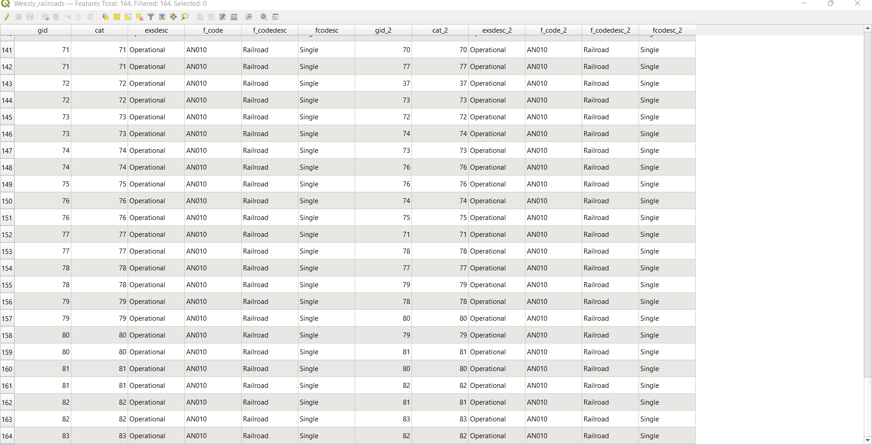

**Zadanie 9:**

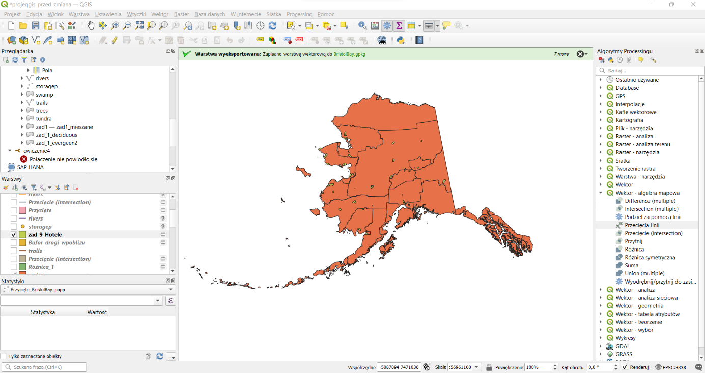

Zadanie 10:

Powierzchnia przed uproszczeniem:

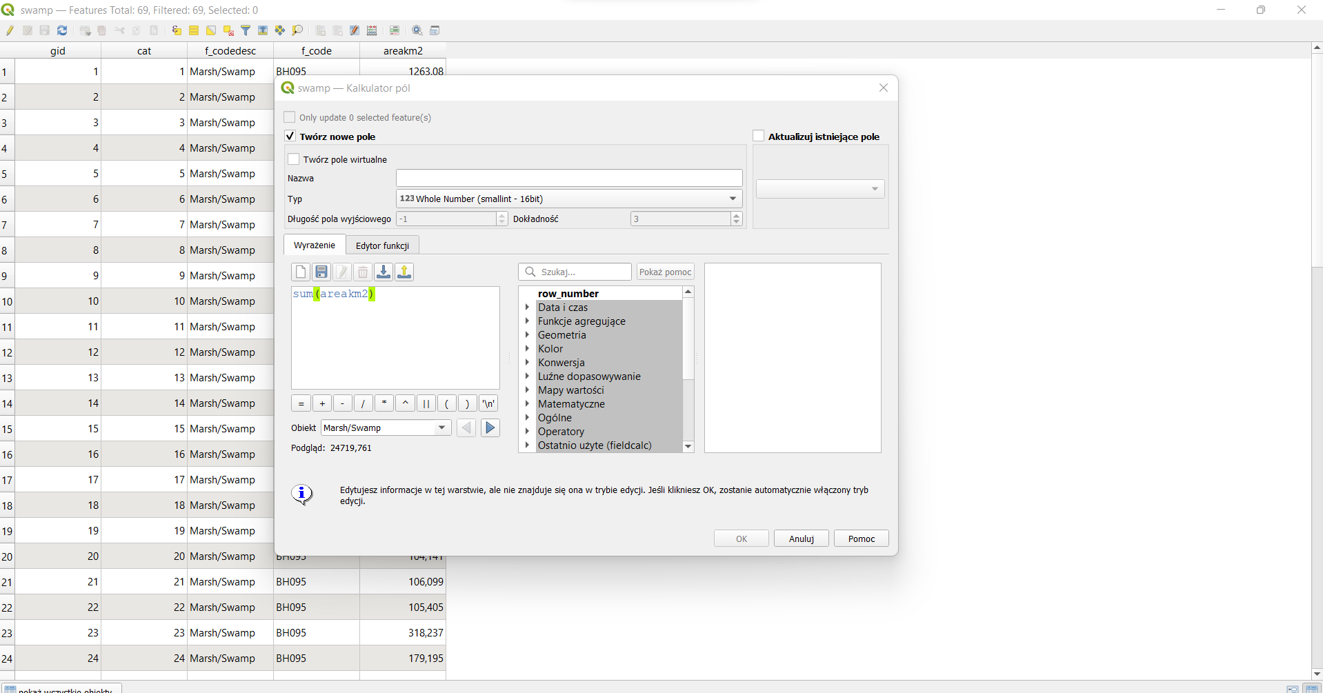

Wierzchołki przed:

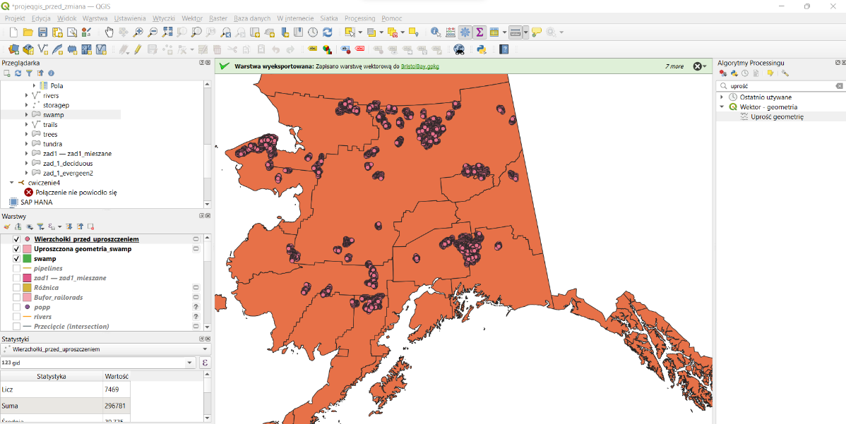

Wierzchołki po uproszczeniu:

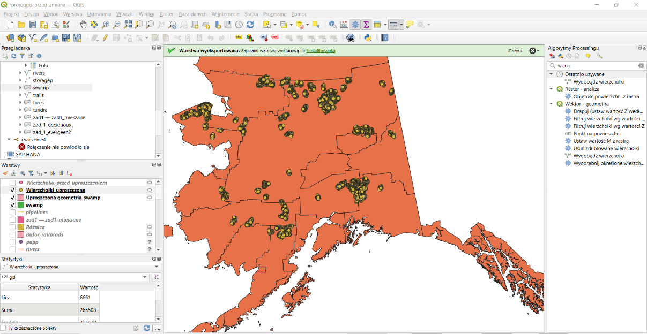

Pole po uproszczeniu:

